报告信息网上公开表
用人单位名称 | 福康食品有限公司Z22A04063 20220521
地址 | 山东省滨州市邹平县明集镇驻地
联系人 | 孙永刚
项目类别 | 检测
项目组人员 | 徐振振、刘峰
现场调查人 | 徐振振、李晋 | 现场采样人 | 徐振振、刘峰
现场检测人 | 徐振振、刘峰 | 用人单位陪同人 | 孙永刚
现场采样与检测时间 | 2022.4.23
现场调查  照片 | 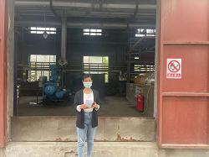
现场采样  照片 | 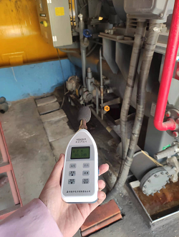
现场检测  照片 | 